## OpenROAD

## STUDENT ID:B11015022

## NAME:程帝鈞

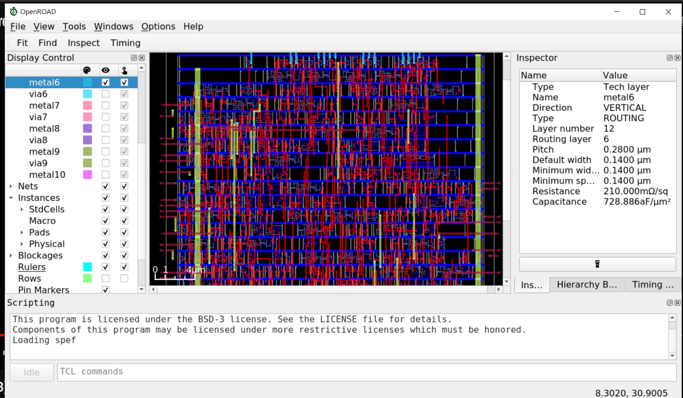

圖表 一GCD design

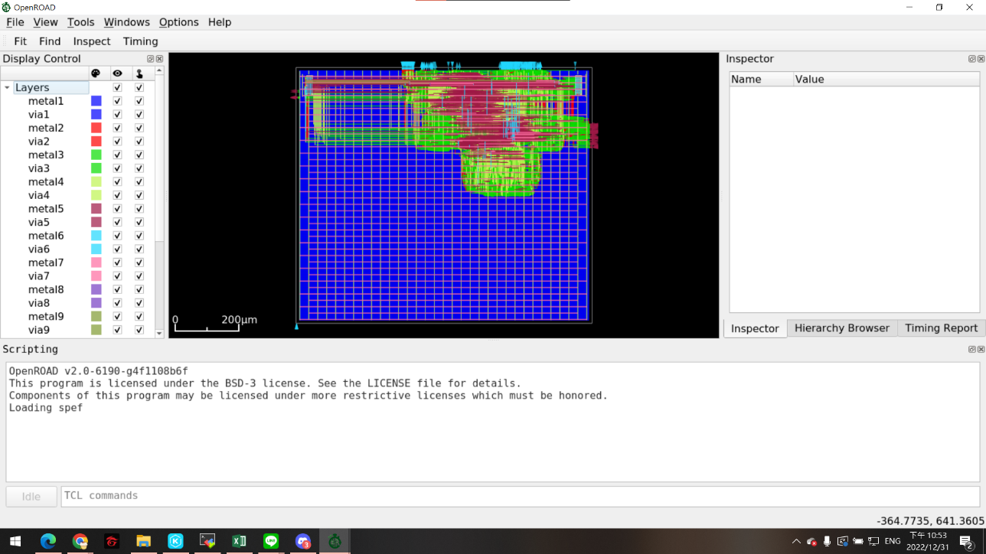

圖表 二TinyRocket Design.png

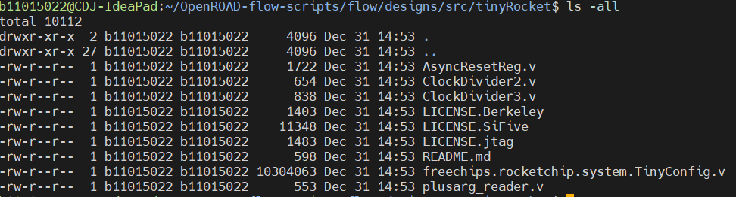

圖表 三TinyRocket list

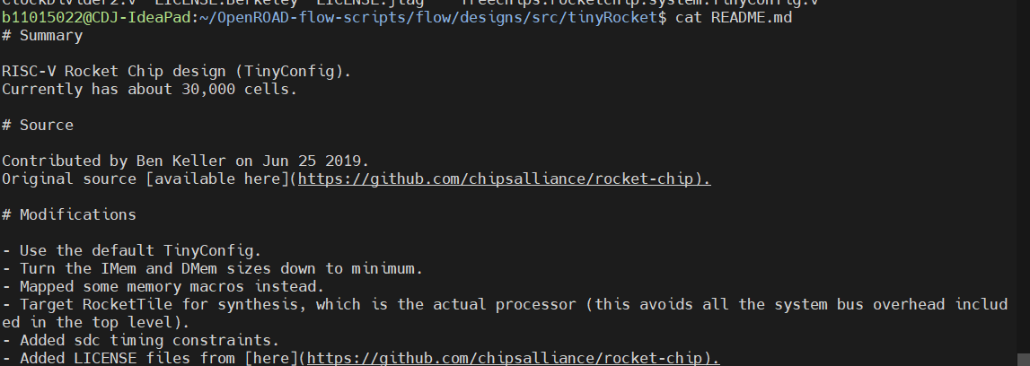

圖表 四TinyRocket readme

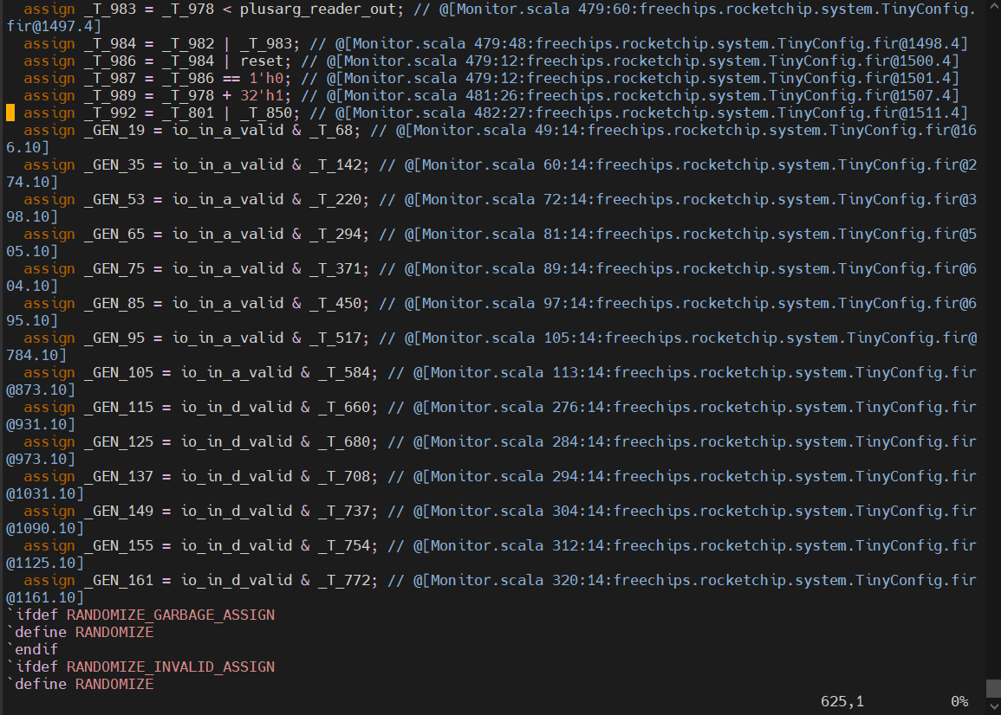

圖表 五TinyRocket RTL code.png

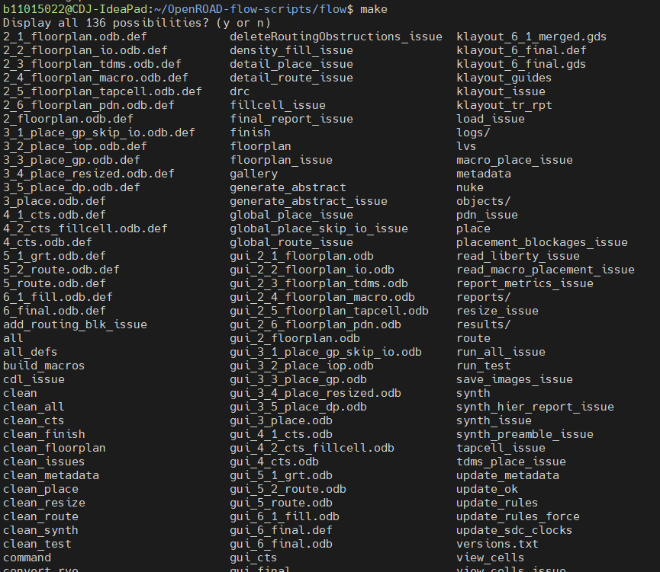

圖表 六執行清單.png

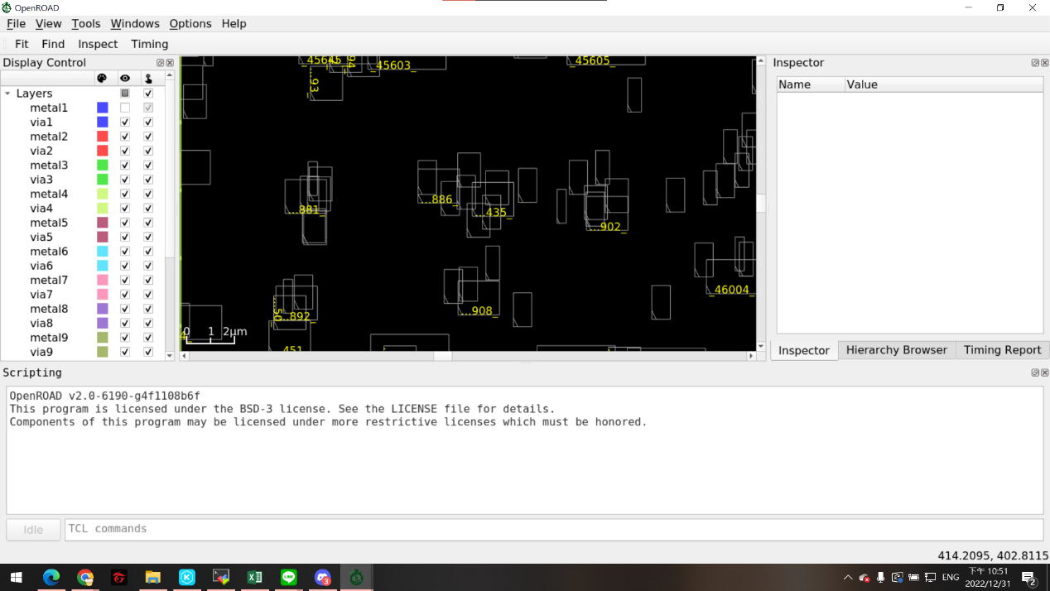

通過這次專案我對於設計的順序更有概念，跟著老師跑一套完整的流程，讓我對每個階段的工作有更深入的理解，雖然現在用演算法所產出作品的PPA不是特別亮眼，但在深度學習的成熟的時代，我覺得這些不足以成為未來發展的瓶頸，如這陣子熱門的chatGPT，充分的表現出現階段演算法能達到的高度已經超過大家的預期，或許在不遠的將來，我們能看到由電腦設計出更完美、更符合大眾需求的數位電路。這次學習，讓我對迷茫的未來逐漸有些構圖。

這學期課程非常扎實，前三個作業讓我個別製作小專案能力提升不少。我覺得老師在未來可以將課程內容密度降低，然後將作業數量增加，期限縮短，讓學生練習次數增加，透過不斷實際演練，讓對數位系統設計學習有更有透徹的理解。